Отчёт по индивидуальному проекту

Индивидуальный проект №5

Баротов Комрон НБИ-01

Содержание

# Цель работы

Добавление к сайту остальные элементы. Сделать запись для персональных проектов. Сделать пост по прошедшей недели.

# Выполнение лабораторной работы

1. Написать о персональном проекте (рис. 1 )

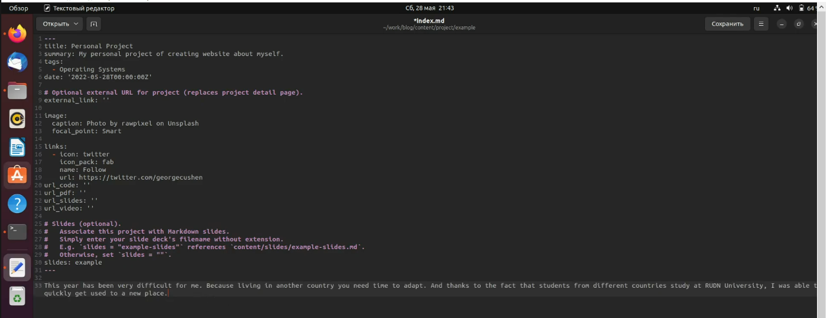

Редактирование шаблона

1. Написать пост о прошедшей недели (рис. 2 )

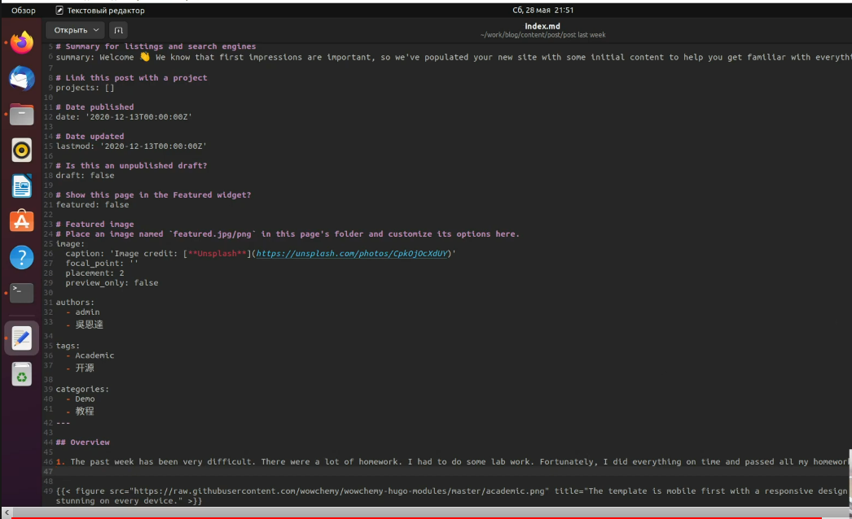

Пост о прошедшей недели

1. Написать пост по теме языки научного программирования (рис. 3 )

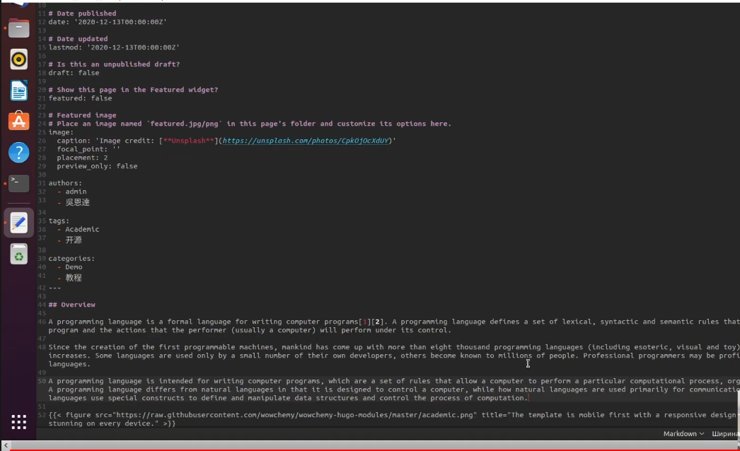

Языки научного программирования

# Выводы

В этом этапе мы добавили к нашему сайту остальные элементы.

# Список литературы